Beszámoló



Miskolci Egyetem

2D platformer játék fejlesztése a Unity játékmotor használatával

**Készítette**:

Szabó Martin

Programtervező informatikus

**Üzemi instruktor**:

Piller Imre

Tanársegéd

+36 30 427 5717

**Miskolc, 2022**

# **Technológiák ismertetése**

A technológiák ismertetése alatt a játékmotorok bemutatására gondolok. A különböző játékmotorok közül az Unreal Engine-t, a Godot-ot, valamint a Unity-t fogom részletesebben bemutatni.

## **Az Unreal Engine játékmotor**

Az Unreal Engine egy játékfejlesztésre használt, nyílt forráskódú motor, amelyet az Epic Games fejlesztett ki 1988-ban. Híres az általa készített játékok gyönyörű grafikájáról. A fizikai motorja fejlett, melyet „Chaos” néven ismerünk. Több platformra is lefordíthatjuk a játékunkat, például Windows, MacOS, Linux konzolokra, valamint mobileszközökre is. Ez a játékmotor a C++ programozási nyelvet használja, nekem ezért nem volt szimpatikus és választottam inkább a Unity-t. Egyébként, ha valaki nem jártas a programozásban, akkor az használhatja a visual scripting rendszerét, melyet Blueprint-nek hívnak. Nekem személy szerint a szerkesztői panelja bonyolultnak tűnt, mely az alábbi ábrán meg is tekinthető.

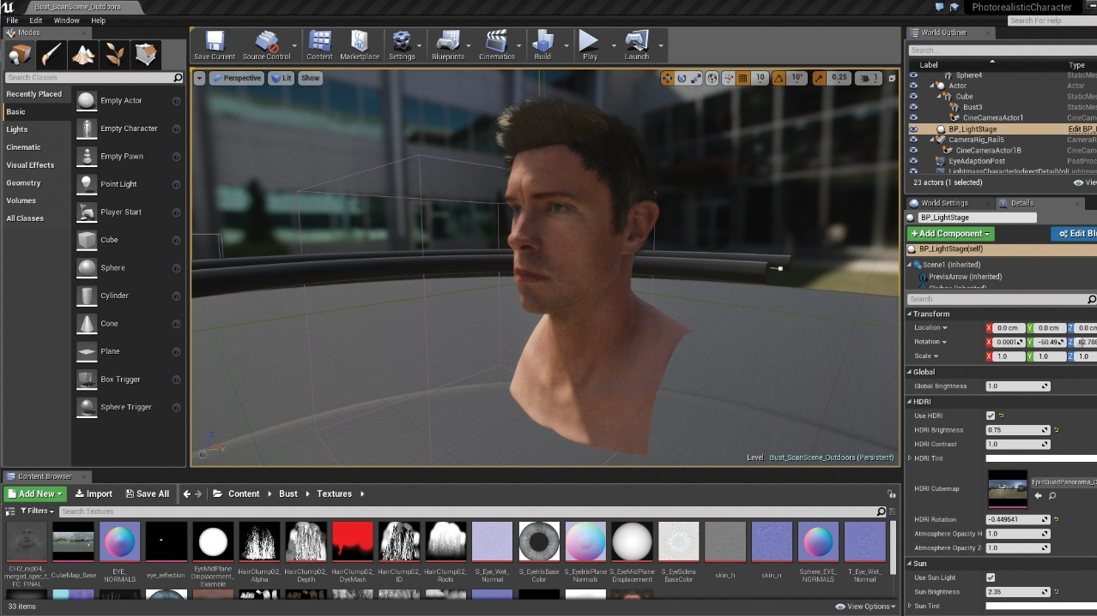

## **A Godot játékmotor**

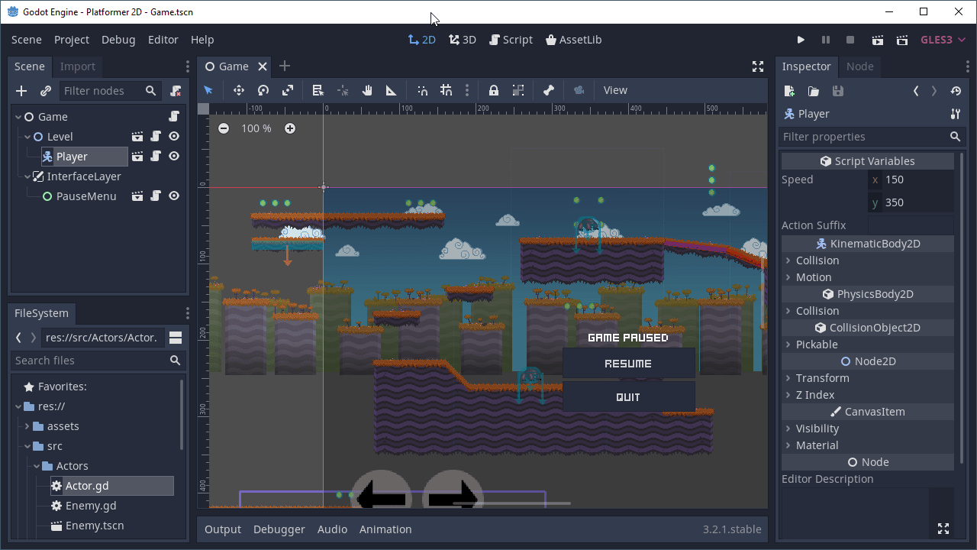A Godot szintén egy nyílt forráskódú, platformfüggetlen játékmotor, amely az MIT licenc alatt lett kiadva. A fejlesztőkörnyezet Linuxon, macOS-en és Windowson fut. A Godot-tal mobil-, PC- és webes játékokat is lehet fejleszteni. Saját nyelve a GDScript, egy Pythonhoz hasonló magas szintű dinamikus programozási nyelv, de a fejlesztett játékokat C#-ban is meg lehet írni. A kódolás mellett elérhető itt is az úgynevezett visual scripting, ahol egy grafikus felületen lehet kódot szerkeszteni. A Godot szerkesztője megtekinthető az alábbi ábrán.

## **A Unity játékmotor**

A Unity egy olyan játékmeghajtó motor, amellyel egyszerre lehet fejleszteni PC-re, MacOS-re, iOS-re, Androidra valamint Wii-re és next-gen konzolokra (PlayStation, Xbox). A Unity Technologies fejlesztette, és adta ki 2005-ben. Sajnos nem nyílt forráskódú, viszont rendkívül alapos és jól használható dokumentációval rendelkezik. Három féle nyelven tudjuk programozni a játékunkat, ezek a C#, a Javascript valamint a Booscript, de lassan kezdi bevezetni a visual scripting megoldást is. A Unity 25 célplatformot támogat, ezáltal az általam bemutatott game engine-ek közül a legtöbbet. Alapvetően ingyenes a Unity, viszont csak akkor, ha nem érjük el a vele készített játékkal az évi 100000$-os bevételt. Az ingyenes licensz viszont tökéletes arra, hogy a szárnyainkat próbálgassuk, és egyáltalán megnézzük, hogy mire vagyunk képesek.

### A Unity szerkesztője

Amint megnyitjuk a Unity-t, a Unity Hub ablak fogad minket. Itt tudunk projektet létrehozni, frissítéseket letölteni, valamint a Unity-t mint game engine-t jobban megismerni a „Learn” fül alatt. Miután létrehoztuk a projektünket, a Unity szerkesztője fogad majd minket. A Hierarchy ablak azt a célt szolgálja, hogy felsorolja azokat a GameObject-eket, amelyek az aktuális Scene-en megtalálhatóak. A Project ablaknál találhatóak az Asset-ek, amelyeket az Asset Store-ból installálhatunk. Az Asset-ek a 2D-s vagy 3D-s modelleket, textúrákat, anyagjellemzőket tartalmazó fájlokat, háttereket, hangfájlokat jelentik, tulajdonképpen ezekből kreáljuk meg a játékunkat. Valamint megtalálhatóak még a C# scriptek és az importált csomagok. A Console ablakon keresztül kommunikál a Unity a fejlesztővel, itt jelennek meg a Debug.Log() üzenetek, vagy a fordítási hibák. Az Animator és az Animation ablakok a GameObject-ek meganimálására szolgálnak. Megtalálható még az Inspector ablak, amely azt a célt szolgálja, hogy a kijelölt GameObject-hez kapcsolódó minden adat megtekinthető, változtatható legyen. Bal felül megtalálható a Scene ablak, ahol a játékunk objektumait, hátterét és a pályát szerkeszthetjük. A Scene fül mellett található a Game ablak, ami kizárólag azt jeleníti meg, amelyet a Scene ablakban található kamera objektum lát. A Unity szerkesztője megtekinthető az alábbi ábrán.

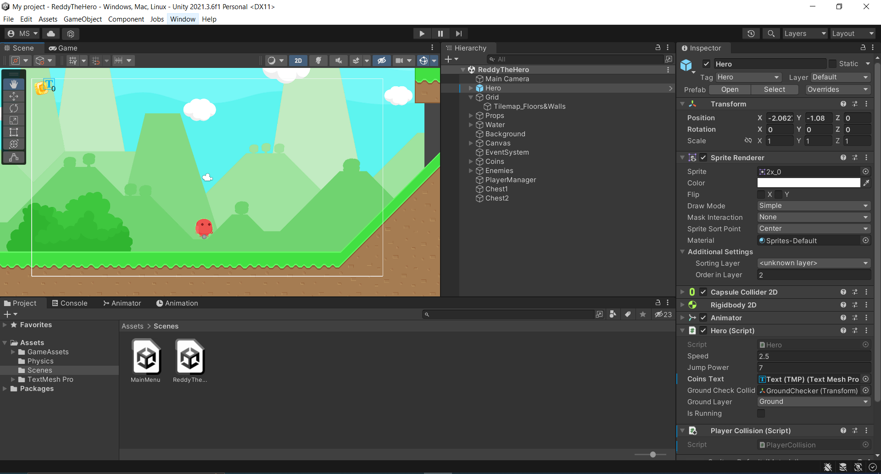

# **A Reddy The Hero játék bemutatása**

## **A játék leírása**

A szakmai gyakorlatom során szerettem volna megismerkedni a játékfejlesztés rejtelmeivel, ezáltal készítettem egy 2D-s platformer játékot, melynek a *Reddy The Hero* nevet adtam. A jaték elkészítéséhez az Asset Store-ból szereztem be egy ingyenes assetet. A játék irányítása nagyon egyszerű, a A D Space és Shift gombokkal lehet irányítani Reddy-t, akinek a célja, hogy minél több érmét összegyűjtsön az ellenfelek kicselezésével. Ha nem tudja kicselezni az egyik ellenséget, vagy leesik a vízbe, akkor Reddy meghal, és a játékos újrakezdheti a játékot vagy kiléphet a főmenübe. A játék kissé kezdetleges még, mivel azt a célt szolgálja, hogy egy mesterséges intelligencia irányítsa majd a karaktert.

## **Reddy, a játékom főhőse**

Kezdetben az irányítható karaktert szerettem volna megalkotni, hiszen ez a játék egyik legfontosabb része. Az első lépésben be kell importálni az Asset Store-ból szerzett ingyenes asset-et. Miután a beimportált asset-ből kiválasztottam a karakter 2D-s modelljét, a Hierarchy ablakra húzva megjelenik a Scene képernyőn. A Hero objektumhoz hozzá kellett adnom egy Rigidbody2D, azaz szilárdtest komponenst, így az objektumnak fizikai tulajdonságokat tudtam adni és ennek segítségével a Unity fizikai motorja is befolyásolhatta az objektum mozgását (tehát hatni fog rá a gravitációs erő, és különböző fizikai események). A Rigidbody komponensen belül rengeteg mindent be lehet állítani, én a Body Type-ot állítottam dinamikusra (azért, hogy a karakter ne lebegjen) és a Gravity Scale-t növeltem meg, hogy jobban hasson rá a gravitáció. Az ütközésvizsgálatot nagyon egyszerűen meg lehet oldani a Unity-ben. A Hero objektumhoz hozzá kellet adnom a CapsuleCollider2D nevezetű komponenst, valamint a talajhoz is, így a Hero objektum tud ütközni a talajjal, tehát nem fog a végtelenbe zuhanni. A Hero objektum, valamint a hozzácsatolt komponensek megtekinthetők az alábbi ábrán.

### A Hero osztály

Ahhoz, hogy mozgásra bírjam a karaktert, készítenem kellett egy C# scriptet, melynek a Hero nevet adtam. A Unity magától meg is kreálta a Hero osztályt, aminek a MonoBehaviour lett a szülő osztálya, innen fogja örökölni a metódusokat. A Hero osztály osztálydiagrammja az alábbi ábrán látható.

A legelső függvény, amely meghívódik, az az Awake() függvény. Ez a Unity inicializáló függvénye, akkor hívódik meg, amikor a játék indításakor a Unity létrehozza azt az objektumot, amihez a program hozzá lett csatolva, ebben az esetben az irányítható karaktert. Egyetlen egyszer fut le az objektum élete során, tehát érdemes olyan parancsokhoz alkalmazni, amiket csak egyszer szeretnénk lefuttatni. Ilyen például az, amikor egy komponens típusú változóban szeretnénk eltárolni azok referenciáit. Esetemben ez a myBody = GetComponent<Rigidbody2D>() és az animator = GetComponent<Animator>() referenciák eltárolása.

Az utána következő függvény, az Update() is egy Unity által definiált függvény, ez minden egyes képkockafrissítésnél meghívásra kerül. Ennek van 2 további változata, a FixedUpdate() és a LateUpdate() függvények. Az előbbi határozott időközönként hívódik meg, függetlenül a képkockafrissítéstől. Én az Update() és a FixedUpdate() függvényeket használtam. Az Update() függvény tartalmazza a *horizontalValue* inicializálását, a sebesség növelését amikor a karakter nem sétál hanem fut, valamint az ugrás parancsait is ebben a függvénybe helyeztem el. A FixedUpdate() függvényben hívom meg a HeroMovement() és a GroundCheck() metódusokat.

A továbbiakban a Hero osztály metódusait fogom részletezni.

A HeroMovement() metódus tartalmazza a karakter X és Y tengelyen való mozgatását, valamint azt is, hogyha a karakter földön van és megnyomta a SPACE billentyűt, akkor ugorjon. Alapjába véve, minden GameObject kap egy Transform nevezetű komponenst, ami megadja, hogy az adott objektum hol helyezkedik el a térben (esetemben síkban). Egy objektumot többféle módon mozgathatunk a programon belül. Egy objektum Transform komponensét elérhetjük a *gameObject.transform* osztályon keresztül, ezen belül több lehetőség is van, például a *position-*, a *localScale-*, a *velocity* tulajdonság vagy a Translate() metódus.

A *velocity* tulajdonságnak megadhatunk egy vektort, ami mentén a Unity áthelyezi a karatkert. Ha ezt mondjuk egy általunk kreált metódusban hajtjuk végre és meghívjuk a FixedUpdate metódusban, akkor határozott időközönként végrehajtódik. Azonban, ha ezt a kódot egy lassabb és egy gyorsabb gépen is lefuttatnánk, akkor az eredmény különböző lenne, ezért létrehoztam egy *xValue* változót, amelynek az értékét megszoroztam a *speed* változóval, majd a *Time.fixedDeltaTime* változóval is, amely a képkockafrissítések között eltelt időt tartalmazza, majd ezt a változót használtam a *targetVelocity* vektorváltozó X értékének a beállításához és a *myBody.velocity* tulajdonságot egyenlővé tettem a *targetVelocity* változóval. Ezáltal a gyorsabb számítógép többször hívja meg a parancsot, de kisebb távolságra, így az eredmény megegyezik majd a két gép között.

A *localScale* tulajdonságnak is megadhatunk egy vektort, aminek a segítségével elértem azt, hogy ha megnyomtam az A billentyűt, akkor a karakter balra nézzen és ha megnyomtam a D billentyűt, akkor a karakter jobbra nézzem. Ezt egy egyszerű if függvénnyel meg is tudtam oldani, ahol ha a *facingRight* változó igaz (tehát jobbra néztünk) és a *direction* kisebb mint nulla, akkor a *localScale* tulajdonságnak megadtam egy új vektort, ahol az x értéket -1-re, a *facingRight* változót pedig hamisra állítottam be, ezáltal a karakter balra fog nézni. Az else if ágban pedig ennek az ellenkezőjét csináltam ahhoz, hogy a karakter jobbra nézzen annak függvényében, hogy a *direction* értéke nagyobb mint nulla, valamint a *facingRight* változó pedig hamis (tehát balra nézünk).

A *Move & Run* rész felett lévő if függvényt arra használtam, hogy ha a karakter érintkezik a talajjal (tehát az *isGrounded* változó igaz) és a játékos megnyomta a SPACE billentyűt, akkor a karakter az Y tengely mentén mozogjon, tehát ugorjon. Ehhez a myBody.AddForce() metódust használtam, melynek értékéül adtam egy vektort, amelynek az X értékét 0-ra az Y értékét pedig az általam deklarált és inicializált *jumpPower* változóra állítottam, valamint a ForceMode2D.Impulse metódus segítségével egy löketet (impulzust) is adtam a karakternek, amelynek az erőssége a karakter tömegétől függ, melyet az Inspector fül alatt lévő Rigidbody2D komponensnél lehet beállítani.

Az animator.SetFloat() metódus az Animator Controller állapotgépének szól, ezekben a metódusokban megadott változók értékei szerint vált a Unity a karakter animációi között.

Ezt a metódust a FixedUpdate() függvényben hívtam meg, a HeroMovement() metódus az alábbi ábrán megtekinthető.

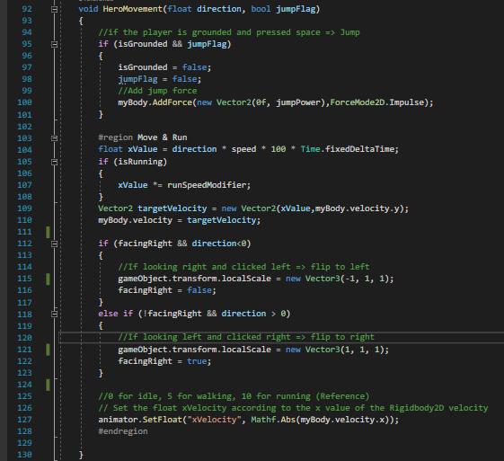

A GroundCheck() metódust, ahogy a nevéből is adódik, ütközésvizsgálat céljából hoztam létre. Először is létre kellet hoznom egy GameObject-et a Unity szerkesztőjében, amelynek a neve a GroundCheker lett és a Hero objektumon belül lett része a hierarchiának. Majd a scriptben létrehoztam egy Transform típusú, groundCheckCollider nevezetű, egy LayerMask típusú groundLayer nevű, valamint egy float típusú groundCheckRadius nevezetű változót amelyeknek az értékeit a GroundCheck() metódusban a Collider2D típusú colliders tömbnek adtam át a Physics2D.OverlapCircleAll() metódus segítségével úgy, hogy az első értéknek (Vector2 típusú értéknek) a groundCheckCollider.position értéket, a másodiknak a groundCheckRadius értéket, a harmadiknak pedig a groundLayer értéket adtam meg. Az ezt követő feltételben pedig azt vizsgálom, hogy ha a colliders tömb hossza nagyobb, mint nulla (tehát a karakter ütközik egy másik ütközővel rendelkező objektummal), akkor az isGrounded változó értéke igaz lesz. A colliders tömbnek átadott változóknak az értékei az általam létrehozott GroundChecker objektum értékei lesznek, amelyet a Unity szerkesztőjében hoztam létre. A [SerializeField] azért van előttük, hogy tudjam őket szerkeszteni a Unity szerkesztőjében anélkül, hogy publikussá írnám át a láthatóságukat. A GroundChecker objektumot a Scene képernyőn a Hero objektum talpához raktam (és mivel a hierarchiában össze van kapcsolva a két objektum, ezért a Hero objektummal együtt fog mozogni), majd egyszerűen csak oda kellett húznom az Inspector menünél lévő Hero (Script) fülnél lévő Ground Check Collider nevű opcióhoz, majd a Ground Layer opciót átállítani „Ground”-ra. Ahhoz, hogy ez működjön, a szilárd talajnak szánt objektumok Layer-ét át kellett állítanom „Ground”-ra. Az animator.SetBool() szintén az Animator Controller állapotgépének szól, jelen esetben a „Jump” logikai értéket fogja hamissá változtatni. A GrondCheck() metódus az alábbi képen látható.

### A MainCamera objektum